Зверьки вездесущие – постоянно грызущие
В эволюционном развитии грызуны наиболее прогрессирующая в современное время группа млекопитающих, возникшая в конце мезозойской эры, возможно, от общих с насекомоядными зверьками предков. От всех других отрядов млекопитающих грызуны отличаются особенностью строения зубной системы: клыков нет, а две пары средних резцов сильно увеличены, постоянно растут и самозатачиваются при стирании.
Коренные зубы имеют широкую жевательную поверхность и приспособлены к перетиранию грубой растительной пищи. Грызуны разнообразны по размерам, строению и образу жизни. Продолжительность земного пребывания мелких грызунов 1,5 – 2 года, а крупных до 7 лет.
В мировой фауне более 2500 видов, что составляет более трети от всего количества зверей, обитающих на планете.
В Кировской области обитает 24 вида грызунов, относящихся к семи семействам, а в списках даровской териофауны 20 видов шести семейств.
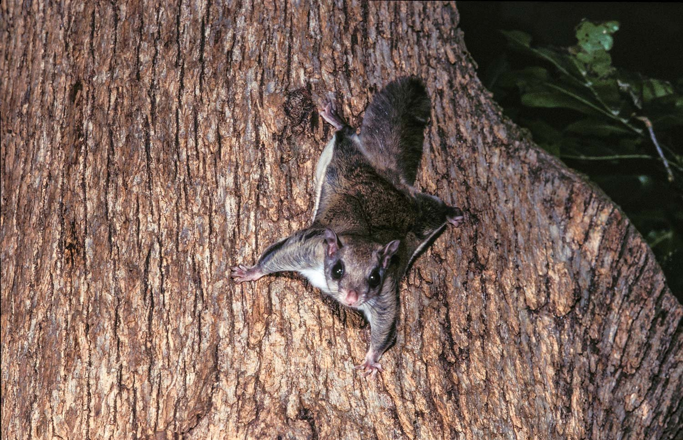
В семействе летяговых один вид, обитающий почти по всей лесной зоне страны – обыкновенная летяга. Летяга хорошо лазает по деревьям, а благодаря кожистым перепонкам, соединяющим передние и задние конечности, способна планировать на расстояние до 50 метров. Увидеть «летающего» зверька удается крайне редко., так как летяга активна в сумерках и ночью. День проводит, укрывшись в дупле, где и строит гнездо для выведения потомства.Питается семенами, побегами и почками растений.
Беличьи представлены в Кировской области тремя видами. Разнообразные условия жизни существенно сказались на внешнем облике и анатомическом строении представителей этого семейства. Многочисленная и всем известная обыкновенная белка, как и летяга, настоящее древесное животное. Основной корм летом – почки, побеги растений, грибы, птенцы и яйца птиц, а зимой семена хвойных деревьев. В неурожайные на шишки годы, белки совершают значительные миграции.
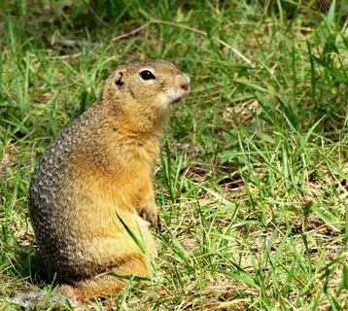
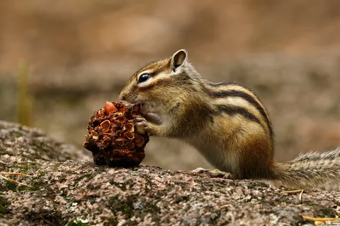
Крайне редко, локально встречающийся в нашей тайге – азиатский бурундук: стройный, подвижный зверек с длинным пушистым хвостом и оригинальной пестрой окраской – на спине пять продольных черно-бурых полос, разделенных белесыми полями. На зиму бурундуки собирают большие запасы семян, но используют их обычно весной, после длительной спячки. Неблагоприятное время проводят в глубоких норах, вырытых под корнями деревьев. В остепненных ландшафтах юга области с разреженным и низким травостоем обитает большой суслик. Суслики живут в норах недалеко друг от друга.. Чтобы не стать добычей многочисленных наземных и пернатых хищников, почти постоянно принимают позу «столбика», а заметив опасность, начинают свистеть, предупреждая соседей и быстро скрываются в подземных убежищах. Питаются сочными травянистыми растениями. Корм не запасают, но к концу лета сильно жиреют и впадают в длительную (8-9 месяцев) спячку.
Гигантом (до 30 кг) среди наших грызунов является единственный вид семейства бобровых – обыкновенный или речной бобр. Искусные «лесорубы» обитают по речкам с береговыми зарослями осины, ивы или березы и питаются их корой и древесиной. На зиму в глубоких омутах делают запасы корма – «столовые».Для поднятия уровня воды возводят сложные «гидротехнические» узлы: плотины, дамбы, каналы.В крутых берегах роют норы, а на мелководных водоемах (прудах) строят из ветвей, скрепленных илом, «хатки» конической формы и высотой до двух метров.
К концу ХIХ века бобры были уничтожены на вятской земле, но после искусственного вселения (реакклиматизации) в 1940 году снова стали обычны.
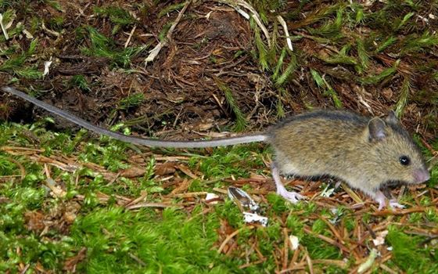Мелкие грызуны, внешне похожие на мышей – мышовки систематически близки к прыгающим зверькам – тушканчикам. В наших лесах обитает единственный представитель семейства – лесная мышовка, отличающаяся от мышей цепким длинным хвостом (в полтора раза длиннее тела) и задними ногами, которые в 2 раза длиннее передних. В холодное время мышовки спят, устроив теплые гнезда в гнилых пнях или дуплах.
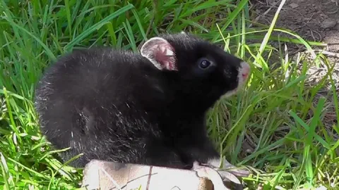
Лидерство по разнообразию среди грыэунов занимает семейство хомяковых (10 видов). Южные и центральные районы области заселяет смелый, злобный грызун с мешкообразным телом и коротким хвостом – хомяк обыкновенный.
Значительная часть особей на северном пределе ареала представлена меланистической (черной) морфой. Иногда встречаются пегие (черно-белые), а в южных районах рыжевато-бурые с блестяще черным брюхом и грудью.
Часто обитают на пустырях вблизи от жилья, животноводческих ферм, складов, силосных траншей, где в буграх устраивают сложные подземные «лабиринты» с множеством выходов. К осени, сделав большие (до 15 кг) запасы зерна, семян и корнеплодов, впадают в спячку. Для переноски корма хомяки используют хорошо развитые защечные мешки. С целью обогащения фауны пушных зверей в 1936 году в Кировской области акклиматизирован северо-американский грызун – ондатра. В современное время этот наземно- водный зверек заселил почти все водоемы, но предпочитает малопроточные с богатой водной крупностебельной растительностью. Ондатра, как и бобр, живет в норах или строит «хатки», в зависимости от особенностей береговой линии водоема. Ондатра единственный из всех привнесенных человеком «иноземных» зверьков, который идеально «прописался» в нашей фауне, не причинив ущерба аборигенным животным.
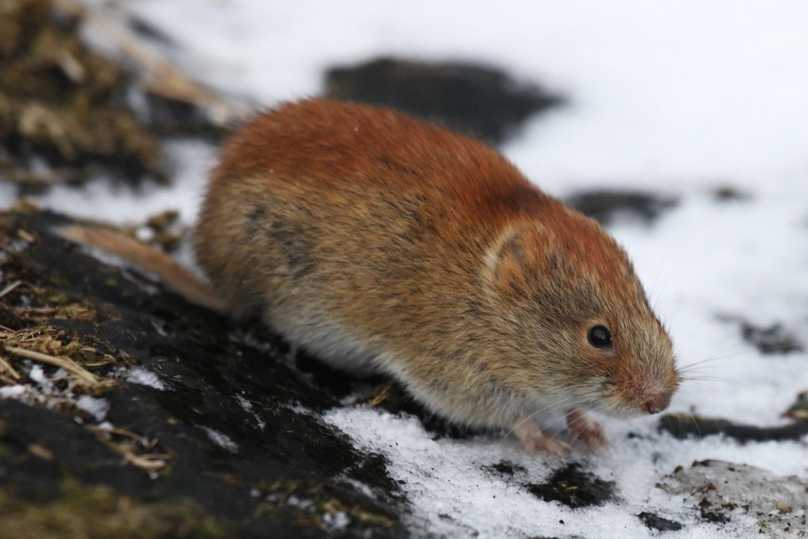
К хомяковым относятся и многочисленные короткохвостые, средних размеров (до 15 см) грызуны – полевки.
«Гулливером» среди полевок, ведущим полуводный образ жизни, является водяная полевка или водяная крыса (от домовой крысы отличается более коротким хвостом). Хорошо плавает и ныряет. Летом живет у водоемов и поедает сочные прикорневые части осок, рогоза, тростника и других гидрофитов. К зиме переселяется на более возвышенные участки, в том числе и огороды, где питается овощами, корнеплодами и картофелем, на полях и в огородах «хозяйничают» серые полевки: обыкновенная полевка, полёвка – экономка и темная или пашенная полевка. Длина хвоста у серых полевок менее половины длины тела, цвет меха у большинства видов буровато- серый. В годы с высокой численностью (4-8 помётов), они в зимнее время полностью перерывают дерновину в садах и огородах, обгрызают кору с плодовых деревьев, находящихся ниже уровня снегового покрова. Нередко массово скапливаются в стогах и портят сено, запасенное для домашних животных.
Основные места обитания лесных полевок – хвойные леса. В окраске меха преобладают рыжие тона, а хвост длиннее, чем у серых полевок (половина длины тела). Питаются побегами, корой кустарников и деревьев, а также семенами хвойных пород. Самая многочисленная и распространенная рыжая полевка, на втором месте по численности – красная полевка, а более крупная, с контрастной окраской меха – красно-серая полевка крайне редка в нашей местности. Лесные полевки являются важнейшими кормовыми объектами хищных зверьков и лесных видов сов.
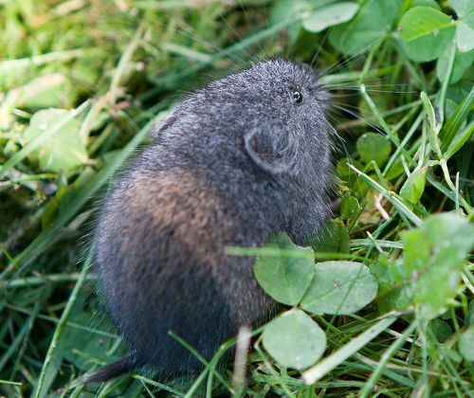
В заболоченных хвойных лесах со сфагновым покровом живет очень редкий грызун – лесной лемминг. На верхней стороне тела этого черно-серого зверька имеется рыжеватое пятно. От других мышевидных грызунов отличается очень коротким хвостом (менее 2 см) и сильно утолщенным когтем – «копытцем» на крайнем внутреннем пальце передней лапы. Питается мхами и лишайниками. Крайне малочисленный и скрытный лесной зверек лемминг – один из самых малоизученных грызунов Кировской области.
Настоящие мыши представлены семейством мышиных .
Большинство видов мышиных мелкие, за исключением домовой крысы, и очень мелкие (от 5 до 13 см) зверьки. Морда более вытянута, чем у других мышевидных грызунов, а глаза и уши сравнительно большие. Хвост покрыт редкими волосами (почти лысый) и обычно более половины длины тела. Основной корм мышей – семена растений. Желтовато-охристая мышь – малютка населяет места с высокой и густой травой. Как и большинство мышей активна ночью. Оригинальное гнездо – шар сплетает из сухих травинок и укрепляет на жестких стеблях травы на высоте 30-50 см над землей.
Сравнительно крупная, рыжеватой окраски, длиннохвоставя, малая лесная мышь населяет преимущественно участки старого леса с преобладанием лиственных пород и обилием бурелома. Нор лесная мышь практически не роет.
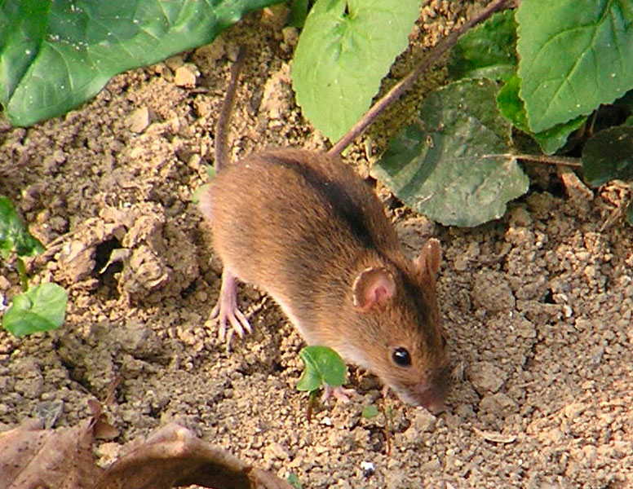
Крупная, но менее длиннохвостая полевая мышь предпочитает открытые пространства. Наличие черной полосы вдоль хребта надежно отличает ее от других видов мышей (такая же полоса есть и у лесной мышовки). Осенью часть популяции полевых мышей мигрирует к жилью и хозяйственным помещениям.
«Домовитая» серенькая мышка, живущая только в постройках человека – домовая мышь – один из самых плодовитых грызунов. Размножается круглый год (всегда тепло и обилие корма), а в выводке бывает до 15 детенышей.
Самая крупная (до 14 см), элегантная, с большими ушами, желтогорлая мышь. Обитает в широколиственных лесах, предпочитая дубравы с густым подлеском. Питается семенами и плодами дуба и лещины. Живет в дуплах, в них же складирует на зиму большие запасы желудей и орехов. Расширяя жизненный ареал к северу в ХХI веке расселилась до широты г. Котельича, где произрастают самые северные дубравы в России.
Из грызунов главным врагом человека является серая крыса или пасюк. Изначально обитала в тропических лесах Юго-Восточной Азии. В эпоху Великих Географических открытий на кораблях расселилась по всей Земле. Питается самой разнообразной пищей, но, в отличие от других видов крыс, предпочитает мелких грызунов, птенцов, яйца, рыбу, лягушек. Размножается в постройках человека, как и домовая мышь, круглый год. Легко приспосабливается к различным условиям, меняя сроки и длительность активности, пищевой режим. Серая крыса наносит наибольший хозяйственный ущерб.
Роль грызунов в природе и жизни человека неоднозначна. Роющая деятельность положительно влияет на почвообразование, увеличивая продуктивность растительности. Мышевидные грызуны являются основной пищей для большинства хищных птиц и промысловых пушных зверей, а такие виды, как бобр, ондатра, белка и многие другие сами являются объектами пушного промысла. Многие грызуны – носители возбудителей опасных заболеваний человека (чума, бруцеллез, туляремии, различных лихорадок и бешенства). Мыши и крысы альбиносы являются главными подопытными «кроликами» в медицине. На них испытывают новые вакцины и лекарственные препараты.
С.Ф.Акулинкин

